Arcidiocesi di Udine

13 marzo 2026

Veglia di preghiera
per la pace nel mondo

La veglia di preghiera è strutturata come una celebrazione della Parola di Dio con alcuni elementi particolari.

- L’inno di san Paolino d’Aquileia Ubi charitas che auspica la cessazione delle divisioni, delle liti e dei conflitti affinché davvero regni in mezzo a noi il Cristo.

- La preghiera con i salmi, supplica d’Israele e della Chiesa, con la quale la pace è invocato come dono messianico, segno della presenza e dell’accoglienza del Cristo, unico Salvatore degli uomini.

- La proclamazione del testo di Os 14,2-10, che la liturgia già propone in questo venerdì della III settimana di Quaresima, quale richiamo a tornare al Signore per trovare la pace autentica e duratura senza cedere alla seduzione delle armi e delle alleanze mondane.

- La meditazione con alcuni testi di papa Leone XIV e di papa Benedetto XVI che invitano a non distogliere il centro di ogni ricerca della pace, Cristo Gesù.

- La preghiera di intercessione davanti alla croce gloriosa del Signore, dalla quale «è venuta la gioia in tutto il mondo» (antifona della liturgia del Venerdì Santo).

Colui che presiede indossa camice e stola viola. Può indossare anche il piviale dello stesso colore.
Sarà importante curare lo spazio celebrativo e, in particolare, la grande croce ornata con fiori o rami verdi.
Vanno predisposte le lampade o i lumi da accendere davanti alla croce durante la preghiera d’intercessione.
Se la celebrazione non è presieduta da un ministro ordinato, presbitero o diacono, si facciano i dovuti adattamenti omettendo il saluto liturgico (Il Signore sia con voi) e sostituendo alla benedizione la formula (Il Signore ci benedica, ci preservi da ogni male e ci conduca alla vita eterna).

INTRODUZIONE

Si può eseguire l’inno alla carità di san Paolino d’Aquileia o un altro canto adatto.
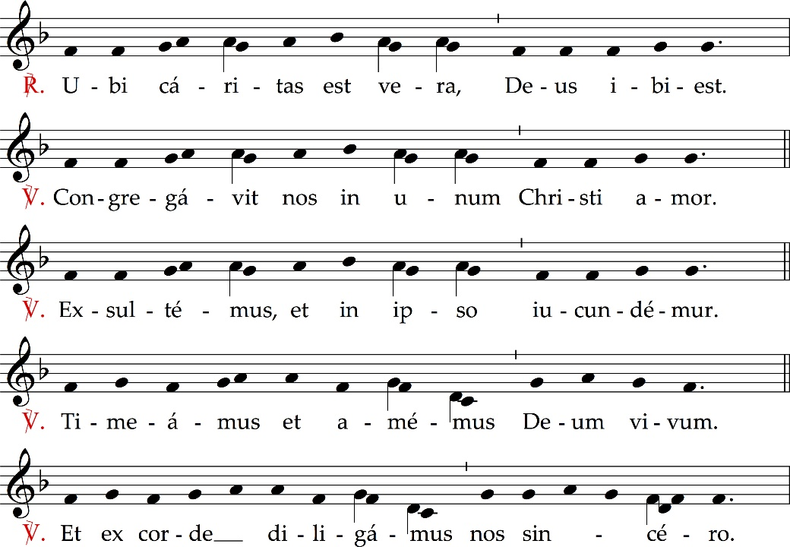

Simul ergo cum in unum congregamur:
ne nos mente dividamur, caveamus.
Cessent iurgia maligna, cessent lites.
Et in medio nostri sit Christus Deus. ℟.

Simul quoque cum beatis videamus
glorianter vultum tuum, Christe Deus:
gaudium, quod est immensum atque probum,
saecula per infinita saeculorum. Amen.

Colui che presiede:
Nel nome del Padre e del Figlio e dello Spirito Santo.
℟. Amen.
Colui che presiede:
La pace sia con voi.
℟. E con il tuo spirito.

Colui che presiede introduce la celebrazione:
Fratelli e sorelle carissimi, con il cuore pieno di sgomento per gli orrori dell’odio, della violenza e della guerra che feriscono il Medio Oriente, l’Ucraina e altre regioni della terra, eleviamo la nostra supplica a Dio, Re della Pace, affinché abbiano fine violenze e distruzione e venga ristabilito il rispetto della dignità di ogni uomo, creato a immagine e somiglianza di Dio.
Possa avverarsi la parola di Dio per bocca del profeta: «Ecco, io farò scorrere verso Gerusalemme, come un fiume la pace; come un torrente in piena la gloria delle genti» (Is 66,11).
Ora, Gerusalemme è ogni popolo devastato e umiliato che cerca pace e salvezza.
Preghiamo perché chi è vittima della violenza della guerra possa godere della consolazione del Signore e perché l’unico Dio tocchi i cuori dei responsabili affinché progettino vie di pace e di dialogo.

Tutti si raccolgono in silenziosa preghiera.

Orazione

Colui che presiede:
Preghiamo.
Dio misericordioso e forte,
che annienti le guerre e abbassi i superbi,
allontana al più presto dall’umanità orrori e lacrime,
perché tutti possiamo essere chiamati veramente tuoi figli.
Per il nostro Signore Gesù Cristo,
tuo Figlio, che è Dio,
e vive e regna con te, nell’unità dello Spirito Santo,
per tutti i secoli dei secoli.
℟. Amen.
I.

Preiere salmiche
(Salm 121)

Il salmo viene cantato a strofe tra il solista e l’assemblea.
All’inizio e al termine del salmo si ripete l’antifona.
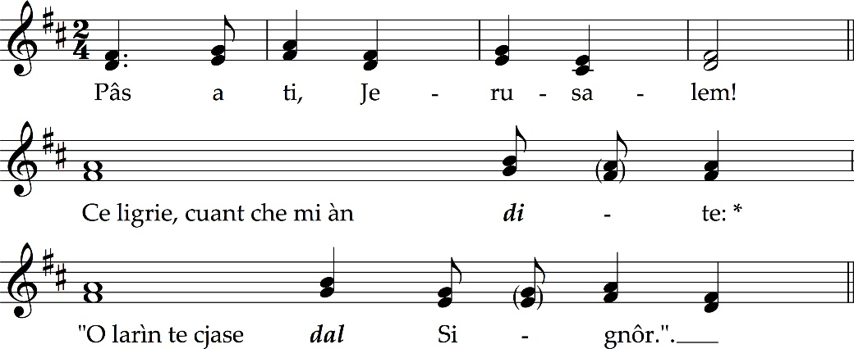

I

I nestris pîs bielzà si cjàtin, *
Jerusalem, dentri des tôs puartis!

Jerusalem ch’e je stade fate *
come une sitât ben vuajade.

Là sù lis tribùs a levin, lis tribùs dal Signôr, †
seont la leç che Israel al à vude *
di laudâ là sù il non dal Signôr.

Là sù a son prontadis lis sentis de justizie, *
lis sentis de cjase di David.
Bramait la pâs a Jerusalem: *
chei che ti vuelin ben ch’a vedin furtune!

Ch’e sedi pâs jenfri des tôs muris, *
jenfri dai tiei palaçs bondance.
Par amôr dai miei amîs e dai miei fradis *
o disarai: “Che pâs ti compagni!”.

Par amôr de cjase dal Signôr, nestri Diu, *
o domandarai: “Che il ben tu gjoldis!”.

Glorie al Pari e al Fi *
e al Spirtu Sant.
Come ch’al jere tal imprin, cumò e simpri *
tai secui dai secui. Amen.
Oppure in italiano con melodia conosciuta:

Quale gioia, quando mi dissero: *
"Andremo alla casa del Signore!".
Già sono fermi i nostri piedi *
alle tue porte, Gerusalemme!
Gerusalemme è costruita *
come città unita e compatta.
È là che salgono le tribù, le tribù del Signore, †
secondo la legge d'Israele, *
per lodare il nome del Signore.
Là sono posti i troni del giudizio, *
i troni della casa di Davide.
Chiedete pace per Gerusalemme: *
vivano sicuri quelli che ti amano;
sia pace nelle tue mura, *
sicurezza nei tuoi palazzi.
Per i miei fratelli e i miei amici *
io dirò: "Su te sia pace!".
Per la casa del Signore nostro Dio, *
chiederò per te il bene.
Gloria al Padre e al Figlio *
e allo Spirito Santo.
Come era nel principio, e ora e sempre, *
nei secoli dei secoli. Amen.
Colui che presiede:
Preghiamo.

Venga, Signore, il tuo regno,
venga la tua pace su Gerusalemme
e sull’umanità intera:
fa’ fiorire la pace nei nostri giorni,
fuggano tristezza e pianto
dove regnano desolazione e morte
e tutti riconoscano la gloria del tuo volto.
Per Cristo nostro Signore.
℟. Amen.
II.
Proclamazione della Parola di Dio
«Sarò come rugiada per Israele»

Dal libro del profeta Osea 14,2-10

Così dice il Signore: «Torna dunque, Israele, al Signore, tuo Dio,
poiché hai inciampato nella tua iniquità.
Preparate le parole da dire e tornate al Signore;
ditegli: "Togli ogni iniquità, accetta ciò che è bene:
non offerta di tori immolati,
ma la lode delle nostre labbra.
Assur non ci salverà,
non cavalcheremo più su cavalli,
né chiameremo più "dio nostro"
l'opera delle nostre mani,
perché presso di te l'orfano trova misericordia".
"Io li guarirò dalla loro infedeltà, li amerò profondamente,
poiché la mia ira si è allontanata da loro.
Sarò come rugiada per Israele;
fiorirà come un giglio e metterà radici come un albero del Libano,
si spanderanno i suoi germogli
e avrà la bellezza dell'olivo e la fragranza del Libano.
Ritorneranno a sedersi alla mia ombra,
faranno rivivere il grano, fioriranno come le vigne,
saranno famosi come il vino del Libano.
Che ho ancora in comune con gli idoli, o Èfraim?
Io l'esaudisco e veglio su di lui;
io sono come un cipresso sempre verde,
il tuo frutto è opera mia".
Chi è saggio comprenda queste cose,
chi ha intelligenza le comprenda;
poiché rette sono le vie del Signore,
i giusti camminano in esse,
mentre i malvagi v'inciampano».

Parola di Dio.
℟. Rendiamo grazie a Dio.

Colui che presiede tiene l’omelia.
Dopo qualche istante di silenzio l’assemblea canta:

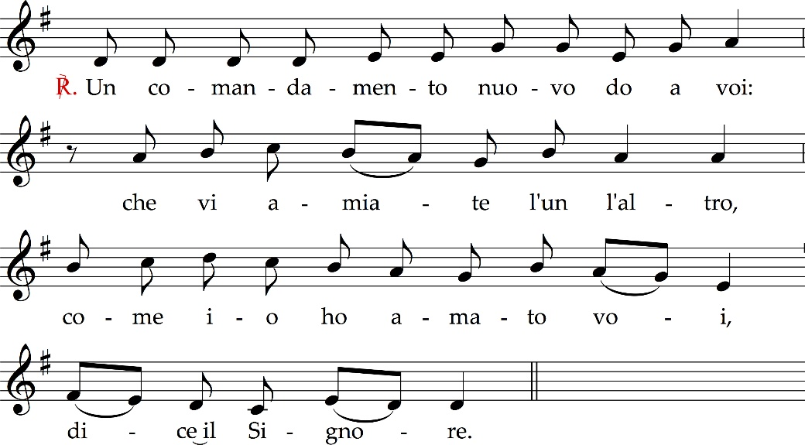

Quanto è preziosa la tua grazia, o Dio,
all’ombra delle tue ali gli uomini riparano. ℟.

Tu li disseti ad un torrente di gioia,
perché presso di te è la sorgente di vita. ℟.

Com’è bello che i fratelli siano insieme,
come rugiada sui monti è la benedizione del Signore. ℟.

Augurate pace al suo popolo e ai suoi fedeli,
per amore dei fratelli dite: regni la pace. ℟.
III.
Meditazione

Un lettore:
Dal «Messaggio per la 59a Giornata Mondiale della Pace» di papa Leone XIV

«La pace sia con te!». Questo antichissimo saluto, ancora oggi quotidiano in molte culture, la sera di Pasqua si è riempito di nuovo vigore sulle labbra di Gesù risorto. «Pace a voi» (Gv 20,19.21) è la sua Parola che non soltanto augura, ma realizza un definitivo cambiamento in chi la accoglie e così in tutta la realtà. Per questo i successori degli Apostoli danno voce ogni giorno e in tutto il mondo alla più silenziosa rivoluzione: «La pace sia con voi!». Fin dalla sera della mia elezione a Vescovo di Roma, ho voluto inserire il mio saluto in questo corale annuncio. E desidero ribadirlo: questa è la pace del Cristo risorto, una pace disarmata e una pace disarmante, umile e perseverante. Proviene da Dio, Dio che ci ama tutti incondizionatamente. Ad aver vinto la morte e abbattuto i muri di separazione fra gli esseri umani (cfr. Ef 2,14) è il Buon Pastore, che dà la vita per il gregge e che ha molte pecore al di là del recinto dell’ovile (cfr. Gv 10,11.16): Cristo, nostra pace. La sua presenza, il suo dono, la sua vittoria riverberano nella perseveranza di molti testimoni, per mezzo dei quali l’opera di Dio continua nel mondo, diventando persino più percepibile e luminosa nell’oscurità dei tempi. Il contrasto fra tenebre e luce, infatti, non è soltanto un’immagine biblica per descrivere il travaglio da cui sta nascendo un mondo nuovo: è un’esperienza che ci attraversa e ci sconvolge in rapporto alle prove che incontriamo, nelle circostanze storiche in cui ci troviamo a vivere. Ebbene, vedere la luce e credere in essa è necessario per non sprofondare nel buio. Si tratta di un’esigenza che i discepoli di Gesù sono chiamati a vivere in modo unico e privilegiato, ma che per molte vie sa aprirsi un varco nel cuore di ogni essere umano. La pace esiste, vuole abitarci, ha il mite potere di illuminare e allargare l’intelligenza, resiste alla violenza e la vince. La pace ha il respiro dell’eterno: mentre al male si grida «basta», alla pace si sussurra «per sempre». In questo orizzonte ci ha introdotti il Risorto.

Segue qualche istante di riflessione personale.

L’assemblea può intervenire cantando un ritornello conosciuto come, ad esempio Misericordias Domini, oppure Ubi charitas.

Un lettore:
Dal «Messaggio per la 45a Giornata Mondiale della Pace» di papa Benedetto XVI

«La pace non è la semplice assenza di guerra e non può ridursi ad assicurare l’equilibrio delle forze contrastanti. La pace non si può ottenere sulla terra senza la tutela dei beni delle persone, la libera comunicazione tra gli esseri umani, il rispetto della dignità delle persone e dei popoli, l’assidua pratica della fratellanza» (CCC, 2304). La pace è frutto della giustizia ed effetto della carità. La pace è anzitutto dono di Dio. Noi cristiani crediamo che Cristo è la nostra vera pace: in Lui, nella sua Croce, Dio ha riconciliato a Sé il mondo e ha distrutto le barriere che ci separavano gli uni dagli altri (cfr. Ef 2,14-18); in Lui c’è un’unica famiglia riconciliata nell’amore. Ma la pace non è soltanto dono da ricevere, bensì anche opera da costruire. Per essere veramente operatori di pace, dobbiamo educarci alla compassione, alla solidarietà, alla collaborazione, alla fraternità, essere attivi all’interno della comunità e vigili nel destare le coscienze sulle questioni nazionali ed internazionali e sull’importanza di ricercare adeguate modalità di ridistribuzione della ricchezza, di promozione della crescita, di cooperazione allo sviluppo e di risoluzione dei conflitti.

Segue qualche istante di riflessione personale.

L’assemblea può intervenire cantando un ritornello conosciuto come, ad esempio Misericordias Domini, oppure Ubi charitas.

Preghiera salmica
(Salmo 71)

L’assemblea interviene con il ritornello (con la melodia seguente o con altra conosciuta) mentre il solista canta le strofe.
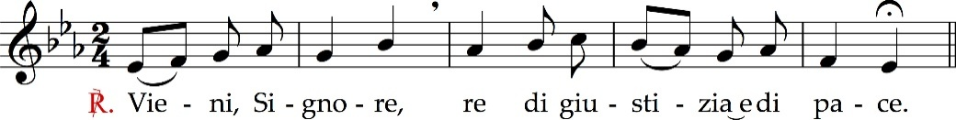

O Dio, affida al re il tuo diritto,
al figlio di re la tua giustizia;
egli giudichi il tuo popolo secondo giustizia
e i tuoi poveri secondo il diritto. ℟.

Le montagne portino pace al popolo
e le colline giustizia.
Ai poveri del popolo renda giustizia,
salvi i figli del misero. ℟.

Nei suoi giorni fiorisca il giusto
e abbondi la pace,
finché non si spenga la luna.
E dòmini da mare a mare,
dal fiume sino ai confini della terra. ℟.

Il suo nome duri in eterno,
davanti al sole germogli il suo nome.
In lui siano benedette tutte le stirpi della terra
e tutte le genti lo dicano beato. ℟.

Colui che presiede:
Preghiamo.

Non disprezzare le vite dei tuoi poveri, o Padre:
Gesù Cristo, tuo Figlio e nostro Dio,
salvi ancora i miseri,
ai poveri del popolo renda giustizia
e doni la pace a chi è vittima della violenza.
Egli vive e regna nei secoli dei secoli.
℟. Amen.

Segue qualche istante di preghiera silenziosa.
IV.
Preghiera di intercessione
davanti alla croce

Colui che presiede si pone davanti alla croce collocata in luogo visibile. Eventualmente tutta l’assemblea può prendere posizione davanti alla croce.

Mentre si canta il ritornello viene acceso un lume davanti alla croce.

Colui che presiede introduce la supplica:
Volgendo lo sguardo a Colui che è stato trafitto per noi sul legno della croce, supplichiamo il Signore perché in Medio Oriente, in Ucraina e nel mondo cessino le ostilità e nessuno alzi la mano contro il proprio fratello.

Alle intercessioni tutti rispondono con il ritornello seguente o con un ritornello analogo.

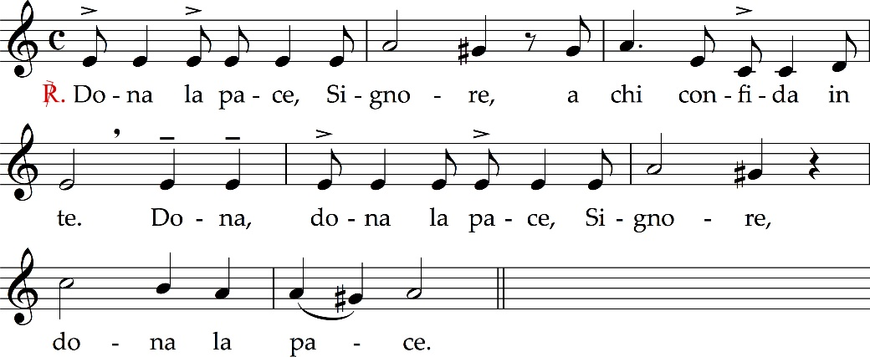

Dio della pace, rinnova l’opera della tua creazione.
Manda il tuo Spirito a rinnovare la terra.
Concedi la pace ai nostri giorni. ℟.

Proteggi quanti ti invocano con cuore sincero.
Estingui le violenze dalla faccia della terra.
Libera l’umanità dall’odio e dalla violenza. ℟.

Assisti con amore i bambini abbandonati e indifesi.
Consola quanti subiscono violenza.
Asciuga le lacrime dei perseguitati e degli esuli. ℟.

Fa’ discendere dal cielo la pace nei nostri i cuori.
Rendici segno del tuo amore e della tua pace.
Incoraggia la nostra attenzione verso gli stranieri. ℟.

Accresci in noi la fede.
Risveglia la speranza.
Consacraci nella verità. ℟.

Infondi nei nostri cuori l’ardore della tua carità.
Ravviva in noi le parole di Gesù.
Vinci l’indifferenza. ℟.

Concedici le ricchezze del tuo amore.
Accogli con misericordia i morti di tutte le guerre. ℟.

Colui che presiede introduce la preghiera del Signore:
Padre nostro.

Colui che presiede:
Padre della vita,
per il legno della croce,
sul quale il Figlio ha trionfato
sulla morte e ha posto rimedio al male antico,
noi ti benediciamo.
Per la morte del tuo Figlio
ascolta il grido di tutte le vittime della guerra,
il lamento dei feriti,
la supplica dei credenti in te, unico Dio,
misericordioso e compassionevole,
ascolta la nostra supplica, Signore.
Concedici giorni di pace,
libera il mondo dall’odio e dalla vendetta,
ispira il dialogo dei capi delle nazioni
e suggerisci gesti di pace.
Asciuga le lacrime di chi piange
e tieni viva la loro speranza.
Il tuo nome sia benedetto, ora e sempre.
℟. Amen.
CONCLUSIONE

Benedizione
Benedizione di Aronne: Nm 6,24-26

Colui che presiede:
Il Signore vi benedica e vi custodisca.
℟. Amen.

Faccia risplendere per voi il suo volto
e vi faccia grazia.
℟. Amen.

Rivolga a voi il suo volto
e vi conceda pace.
℟. Amen.

E la benedizione di Dio onnipotente,
Padre e Figlio e Spirito Santo,
discenda su di voi e con voi rimanga sempre.
℟. Amen.

Il diacono (o colui che presiede):
Andate e portate a tutti la pace del Signore.
℟. Rendiamo grazie a Dio.

[Se la celebrazione non è presieduta da un ministro ordinato, la guida dice:
Il Signore ci benedica, ci preservi da ogni male e ci conduca alla vita eterna.
℟. Amen.]

La celebrazione può concludersi in silenzio.

